Материалы по дисциплине ННГиЛ группы 211 на 04.06.20г.
Тема: Морские и устьевые побережья.
Задание № 1. Прочитать и законспектировать материал.

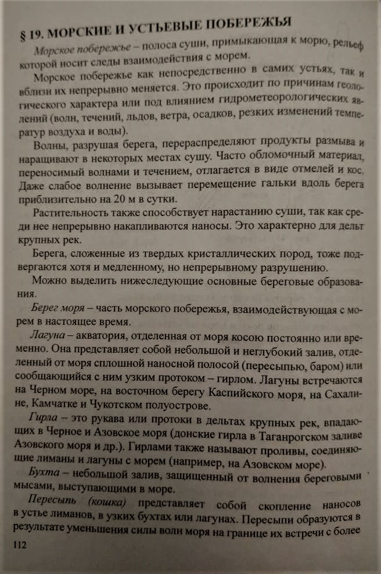
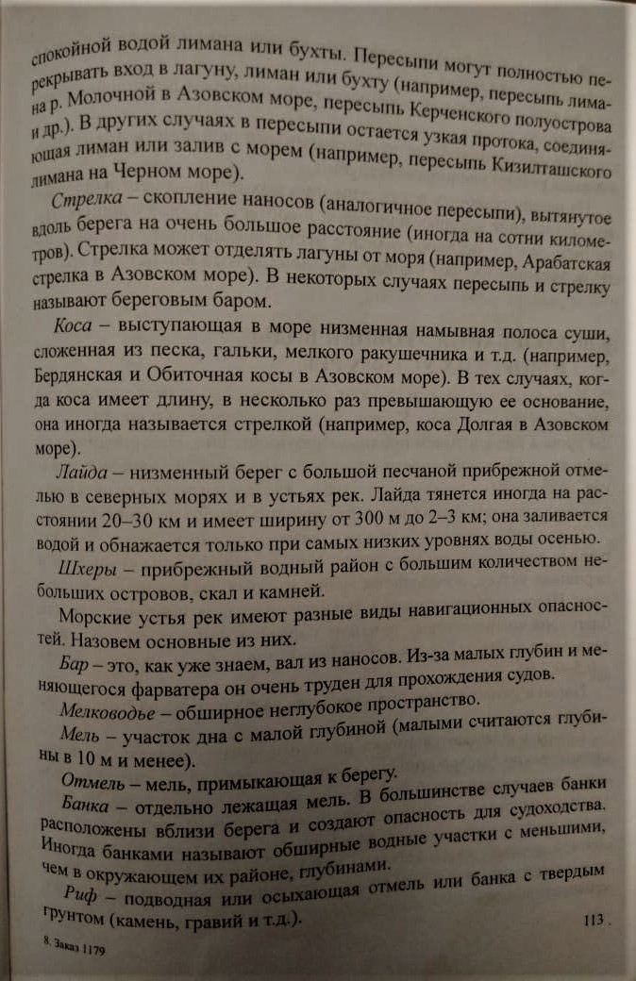

Ответить на вопросы.
- Что называется морским побережьем?
- Что такое бухта, шхеры, отмель, банка?
- Что такое риф и почему он опасен для судоходства?
- Что такое лагуна?
Материал брать из учебника Д.К. Земляновский, глава 4, в
параграфе №19 стр. 112 - 114.

